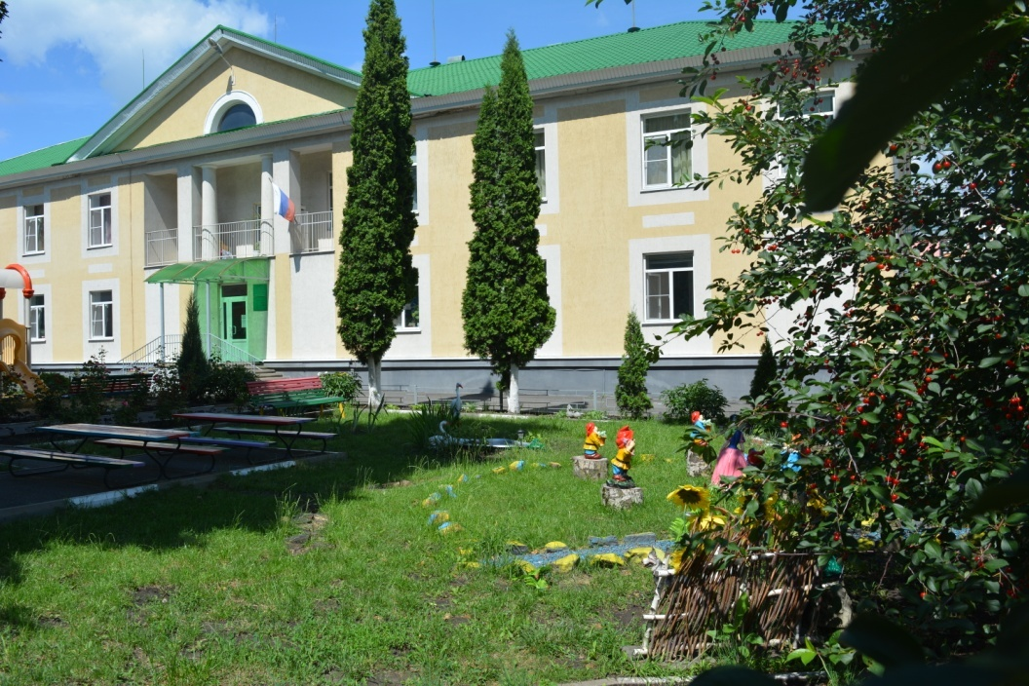

МБУ Губкинского городского округа «Социально-реабилитационный центр для несовершеннолетних» создан в 2005 году с целью предоставления социальных услуг несовершеннолетним, находящимся в социально опасном положении или иной трудной жизненной ситуации. Учреждение рассчитано для проживания 22 несовершеннолетних.

ОСНОВНЫЕ СВЕДЕНИЯ

Сведения о дате создания учреждения:
Муниципальное специализированное учреждение для несовершеннолетних, попавших в трудные жизненные условия и нуждающихся в социальной реабилитации, «Социально-реабилитационный центр для несовершеннолетних» создано 01 января 2005 года путем реорганизации муниципального образовательного учреждения для детей, нуждающихся в психолого-педагогической и медико-социальной помощи, «Центр психолого-педагогической реабилитации и коррекции» в соответствии с Постановлением Главы местного самоуправления г. Губкина и Губкинского района от 09 марта 2005 года.
В ноябре 2011 года муниципальное специализированное учреждение для несовершеннолетних, попавших в трудные жизненные условия и нуждающихся в социальной реабилитации, «Социально-реабилитационный центр для несовершеннолетних» переименовано в муниципальное бюджетное учреждение Губкинского городского округа «Социально-реабилитационный центр для несовершеннолетних» (Постановление администрации Губкинского городского округа от 27 октября 2011 года № 1974-па).

